SVEUČILIŠTE U ZAGREBU
FAKULTET ELEKTROTEHNIKE I RAČUNARSTVA

SEMINAR

Alati za poravnanje očitanja na referentni genom
Anamarija Kic i Marta Kekić
Voditelj: doc. dr. sc. Krešimir Križanović

Zagreb, svibanj, 2025

Sadržaj

1. Uvod 1
2. Seminarski rad 2
3. Zaključak 3
4. Literatura 4
5. Sažetak 5

Uvod

Unatoč tehnološkom napretku u posljednjim desetljećima, današnji uređaji za sekvenciranje DNA ne mogu cijelu DNA sekvencu očitati od jednom u potpunosti, a i dijelovi koji su očitani mogu imati određeni stupanj pogreške u sebi. Stoga su potrebne različite tehnike poravnanja tih sekvenci. Pomoću algoritama manja očitanja (fragmenti) naknadno se sastavljaju i poravnavaju kako bi se rekonstruirala izvorna sekvenca.

U sklopu ovog projekta, implementirani su algoritmi globalnog, lokalnog i polu-globalnog poravnanja, te algoritmi koji iz dane sekvence kreiraju tzv. „minimizere“ - reprezentativne podnizove koji značajno smanjuju količinu podataka potrebnih za usporedbu i time ubrzavaju postupak poravnanja. Korištenjem „minimizera“ postiže se brže pretraživanje i usklađivanje među sekvencama, što je posebno važno kod analize velikih genoma.

U svijetu u kojem količina genetskih podataka eksponencijalno raste, brzina i točnost bioinformatičkih algoritama ključni su u daljnjem napretku biomedicine, biotehnologije i poljoprivrednih znanosti jer omogućuju bolje razumijevanje genetskih mehanizama, razvoj presonalizirane medicine te optimizaciju uzgojnih strategija u poljoprivredi.

Algoritmi poravnanja
Algoritmi poravnanja u bioinformatici koriste se za pronalaženje sličnosti i razlika među sekvencama. Osnovni cilj je upariti znakove baza (nukleotida ili aminokiselina) na način da se maksimizira broj podudaranja, a minimizira broj razlika. Operacije koje se izvode pri pronalaženju sličnosti jesu brisanje, umatanje i zamjena.

Algoritmi korišteni u ovom radu temelje se na dinamičkom programiranju. Dinamičko je progrmiranje pristup rješavanju problema razbijanjem na manje potprobleme te leži u činjenici da se većina tih potproblema često ponavlja u zadanom problemu, stoga je njih potrebno izračunati samo jednom te pohraniti njihove rezultate da se kasnije lako mogu ponovno iskoristiti.

Iako svaki od sljedećih algoritama dinamičkog programiranja ima svoje razlike, svaki postupak u ovom istraživanju koristi matricu poravnanja. Radi lakše vizualizacije primjer matrice poravnanja je vidljiv na sljedećoj fotografiji:
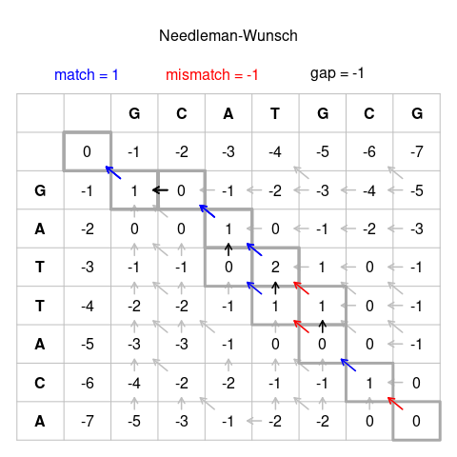
Slika 1. Primjer Needleman–Wunsch algoritma za poravnanje dva niza.

„Kostur” postupka poravnanja dviju sekvenci je sljedeći:
- Kreiranje „matricu poravnanja” veličine (n+1)*(m+1), gdje n duljina prve sekvence, a m duljina druge sekvence
- Inicijalizacija prvog retka i stupca matrice (inicijalizacija ovisi o algoritmu)
- Popuniti ostatak matrice od vrha do dna, s lijeva na desno
  - Algoritam ima tri glavna parametra – match, mismatch i gap (NAPIŠI KOJE JE TO)
  - U popunjavanju matrice koristimo poravnanje na temelju sličnosti, odnosno tražimo koja od sljedeće tri mogućnosti će nam dati maksimalnu sličnost (vrijednost)
  - NACRTAITI OVOOOOOOOOOOO*******************************
  - MAX TREBA BITI A NE MIN KO NA SLICI
  - 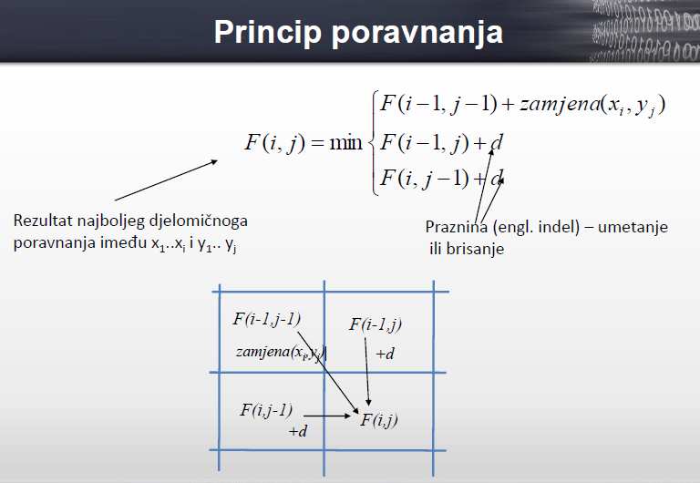
  - Ukoliko se dogodi da na temelju više čelija dobimo istu vrijednost, može se uzeti bilo koja, konkretno u našem programu stoga se prvo uzima match/mismatch opcija, zatim insert, pa delete.
- Za svaki F(i, j) spremiti od kuda se došlo
- F(gi, gj) sadrži optimalo poravnanje (gi i gj ovise o konkretnom algoritmu poravnaja)
- Vratiti se natrag of F(gi, gj) do F(pi, pj) za određivanje poravnanja

Needleman-Wunsch algoritam globalnog poravnanja
Globalno poravnanje vrsta je poravnanja u kojem se uspoređuju cijele sekvence od početka do kraja.

Inicijalizacija prvog retka izvodi se na način da su njegove vrijednosti F(i, 0) = i * gap, dok se inicijalizacija prvog stupca izvodi na način da su njegove vrijednosti F(0, j) = j * gap.
DAL TREBA OBJASNITI KAJ SU I i J ????**************
Optimalno poravnanje nalazi se u posljednjem retku i u posljednjem stupcu matrice, a kod rekreiranja poravnanja vraćamo se od F( n+1, m+1 ) do F(0, 0).
Na sljedećim fotografijama možemo vidjeti primjer jednog takvog poravnanja, te prikaz tog istog poravnanja u našem programu.
AJ SREDI I UBACI DVIJE SLIKE ****************************

Smith-Waterman algoritam lokalnog poravnanja
Lokalno poravnanje vrsta je poravnanja koje pronalazi najsličnije podsekvence unutar dviju većih sekvenci.

Inicijalizacija prvog retka izvodi se na način da su njegove vrijednosti F(i, 0) = i * 0, dok se inicijalizacija prvog stupca izvodi na način da su njegove vrijednosti F(0, j) = j * 0.
U ovom algoritmu postoji razlika u odabiru vrijednosti za neku čeliju F(i,j). Razlika jest u tome da ako je najveća sličnost broj koji je manji od 0, onda kao vrijednost F(i,j) uzimamo 0.
DAL TREBA OBJASNITI KAJ SU I i J ????**************
Čeliju u kojoj se nalazi optimalno poravnanje nalazimo na način da pretražujemo cijelu matricu poravnanja i tražimo najveću vrijednost unutar nje. Kada rekreiramo poravnanje vraćamo se od F(i_max, j_max) sve do trenutka dok vrijednost čelije na putu ne postane 0.

Na sljedećim fotografijama možemo vidjeti primjer jednog takvog poravnanja, te prikaz tog istog poravnanja u našem programu.
AJ SREDI I UBACI DVIJE SLIKE ****************************

Needleman-Wunsch algoritam polu-globalnog poravnanja

Polu-globalno poravnanje vrsta je poravnanja kod koje se jedan od krajeva sekvence može ignorirati

Inicijalizacija prvog retka izvodi se na način da su njegove vrijednosti F(i, 0) = i * 0, dok se inicijalizacija prvog stupca izvodi na način da su njegove vrijednosti F(0, j) = j * 0.
DAL TREBA OBJASNITI KAJ SU I i J ????**************
Čeliju u kojoj se nalazi optimalno poravnanje nalazimo kao najveću vrijednost u posljednjem retku F(n+1, j) ili posljednjem stupcu F(i, m+1).

Na sljedećim fotografijama možemo vidjeti primjer jednog takvog poravnanja, te prikaz tog istog poravnanja u našem programu.
AJ SREDI I UBACI DVIJE SLIKE ****************************

Minimizeri
Budući da je poravnanje dviju skevenca vrlo složeno, za ubrzanje ovog postupka koriste se tzv. „minimizeri”. Umjesto da uspoređujemo cijele sekvence, uspoređujemo samo njihove dijelove, odnosno podsekvence duljine k. Budući da je ovaj postupak osjetljiv na umetanja i brisanja, od svakih w k-mera odaberemo jedan, onaj koji je minimalan po kriteriju koji smo odabrali (npr. abecedno minimalan ili te sekvence predstavimo brojevima pa uspoređujemo koja je sekvenca brojevno manja)

„Minimizeri” (ili k-meri) su podnizovi sekvence koji omogućavaju bržu usporedbu sekvenci, a glavna ideja njihovog kreiranja je sljedeća:
- imamo neki podniz sekvence duljne w+k-1
- u njemu imamo w podnizova duljine koje možemo pronaći
- unutar tog prozora pronalazimo podniz najmanje vrijednosti (može biti leksikografski ili nekako drugačije)
- nakon što pronađemo minimizer prvog prozora koristimo princip „sliding window”-a te prolazimo po cijeloj duljini sekvence i za svaki prozor pronalaizimo njegov minimizator.

što znači da više nije potrebno provesti poravnanje na cijeloj duljini obje sekvence nego pomoću minimizera možemo pronaći najsličnija područja pomoću ONO NEŠTO KAJ RASTE TEHNIKA i onda na tim „lokalnim” područjima obaviti poravnanje.

Primjer minimizatora na sekvenci kada koristimo leksikografski poredak:
k = 3
w = 4
l = w + k – 1

UBACI SLIKU****************************

Kako bi algoritam radio još brže, vrijednosti baza (A, T, G, C) prebacile smo u vrijednosti znakova u brojčane vrijednosti: {„C”: 0, „A”:1, „T”:2, „G”: 3}.
Kako bismo efektivnije koristile memoriju i ubrzale postupak, ove brojčane vrijednosti, za koje su potrebne samo posljednja dva bita, zapisale smo upravo pomoću samo 2 bita, odnosno vrijedi {„C”: 0b00, „A”:0b01, „T”:0b10, „G”: 0b11}.
Radi jednostavnosti prikaza podataka i rada algoritma u tablicama će vrijednosti biti prikazane kao brojevi 0, 1, 2 i 3 umjesto njihovog bitovnog oblika.

Također, budući da DNA ima dva lanca, a mi ne možemo sa sigurnošću znati sa kojega je lanca uređaj a sekvenciranje očitao sekvencu, moramo pronaći i minimizere za pripadni reverzni komplement fragmenta i kao minimizer prozora uzimamo minimum od minimizera unutar prozora fragmenta i mininimizera unutar prozora pripadnog fragmenta reverznog komplementa.

Također, naši minimizeri predstavljeni su uređenom trojkom (unsigned int, unsigned int, bool), odnosno (brojevna vrijednost minimizera, pozicija u sekvenci na kojoj se minimizer nalazi, minimizer se nalazi na sekvenci (true) / minimizer se nalazi na obrnutom komplementu sekvence (false)).

Općenito o minimizerima
Ako predpostavimo w<=k neće biti rupa među minimierima

End-minimizeri
Zbog načina na koji odabiremo minimizere može se dogoditi da je najviše w-1 baza na krajevima ne-pokriveno sa minimierima. Ovo je posebno značajno jer je često potrebno upravo usporediti krajeve sekvenci da vidimo nastavlja li se jedna sekvenca na drugi. Radi ovog problema javlja se potreba za tzv. „end-minimizerima”.

Poravnanje korištenjem minimizera

Minimap2

Zaključak

Sažetak

Literatura
- Dinamičko programiranje: chrome-extension://efaidnbmnnnibpcajpcglclefindmkaj/https://www.fer.unizg.hr/_download/repository/Dinamike_-_tutorial.pdf
- Slika s wikipedije: https://en.wikipedia.org/wiki/Needleman%E2%80%93Wunsch_algorithm
- ČLANAK O MINIMIZERIMA: Reducing storage requirements for biological
sequence comparison
Michael Roberts, Wayne Hayes, Brian R. Hunt, Stephen M. Mount and James A. Yorke∗ Institute for Physical Science and Technology, University of Maryland, College Park, MD 20742-2431, USA
Received on April 16, 2004; revised on July 5, 2004; accepted on July 7, 2004
Advance Access publication July 15, 2004
- dadadada

